
Hướng dẫn sử dụng
Phần mềm nhận diện điểm dầu
Brother Oil Detection System

- Phiên bản: v1.0
- Ngày phát hành: 01/12/2025
- Tác giả: Vũ Vinh Ánh - Nhóm phần mềm RD-PE công ty Brother Việt Nam

MỤC LỤC
- Giới thiệu.
- Giao diện và chức năng.
- Hướng dẫn sử dụng cho ngừời thao tác.
- Xử lý lỗi thường gặp.
- Liên hệ hỗ trợ.
- Hướng dẫn sử dụng cho kĩ thuật viên.
  - . Hướng dẫn thêm sản phẩm mới.
  - . Hướng dẫn chỉnh sửa master.
  - . Hướng dẫn lấy master.
  - . Hướng dẫn chạy test .
  - . Hướng cấu hình cổng COM.
  - . Hướng cấu hình phần mềm.

1. Giới thiệu
Phần mềm được phát triển nhằm hỗ trợ kiểm tra và đánh giá chất lượng sản phẩm tự động thông qua hình ảnh, phục vụ cho các hệ thống sản xuất thông minh và kiểm định tự động trong công nghiệp.
Hệ thống bao gồm máy tính có gắn camera, vi điều khiển STM32, và giao diện web được xây dựng bằng Flask. Thông qua giao diện web, người dùng có thể điều khiển STM32 di chuyển đến các tọa độ cố định để camera tiến hành chụp ảnh sản phẩm. Ảnh sau khi chụp sẽ được gửi về máy tính để xử lý hình ảnh, giúp phần mềm phân loại sản phẩm thành hai nhóm: OK (đạt yêu cầu) hoặc NG (không đạt yêu cầu).
Người dùng có thể cài đặt trước các tọa độ di chuyển để STM32 tự động chạy đến vị trí chụp mong muốn, phục vụ cho việc lấy mẫu master – ảnh chuẩn dùng làm cơ sở xác định vùng hợp lệ của sản phẩm.
Khi lấy master, người dùng có thể vẽ trực tiếp trên giao diện web để xác định vùng hợp lệ (điểm dầu hợp lệ). Dữ liệu vùng vẽ được gửi về Flask để lưu trữ thông tin tọa độ, kích thước và vùng hợp lệ. Phần mềm có khả năng tự động tính toán kích thước từng điểm dầu cũng như đếm số lượng điểm dầu hợp lệ trong ảnh master. Những thông tin này được dùng làm chuẩn so sánh cho các lần kiểm tra sau.
Trong quá trình hoạt động, phần mềm so sánh ảnh sản phẩm mới với dữ liệu master để đưa ra kết quả phân loại OK hoặc NG. Người dùng có thể chỉnh sửa, cập nhật vùng hợp lệ hoặc lấy lại master mới khi cần thiết.
Bên cạnh chức năng xử lý và phân tích hình ảnh, phần mềm còn có khả năng quản lý dữ liệu thông minh:
Tự động lưu ảnh sản phẩm đã chụp (gồm ảnh gốc, ảnh xử lý và ảnh điểm dầu).
Lưu file Excel thống kê trạng thái sản phẩm (OK/NG) kèm thời gian và mã sản phẩm.Ghi log lỗi phần mềm và lưu trữ nhật ký hoạt động hàng ngày.
Tự động xóa dữ liệu cũ (ảnh, log, Excel) sau số ngày do người dùng quy định, giúp tiết kiệm dung lượng lưu trữ và đảm bảo hệ thống hoạt động ổn định lâu dài.
Phần mềm hỗ trợ nhiều loại sản phẩm với mã và kích thước khác nhau, cho phép người vận hành chọn hoặc thêm mới loại sản phẩm một cách linh hoạt. Nhờ vậy, hệ thống có thể dễ dàng tích hợp vào dây chuyền sản xuất đa sản phẩm, đáp ứng yêu cầu của các nhà máy hiện đại và tự động hóa cao.

- Giao diện và chức năng.
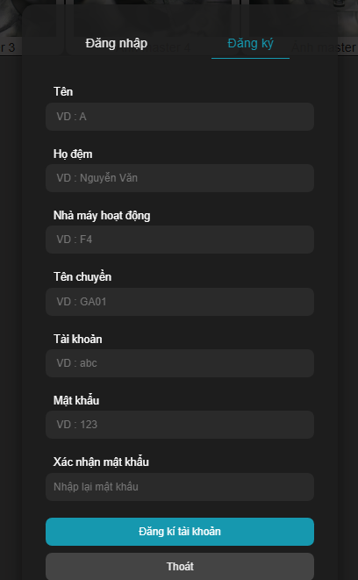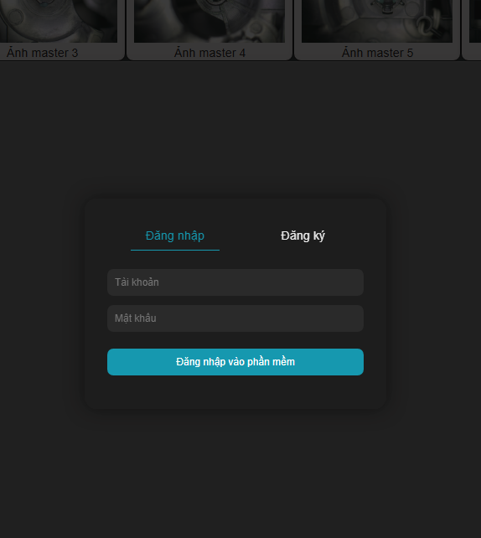
Nhập tài khoản,mật khẩu
Đăng kí nếu chưa có tài khoản
Hình 1. Giao diện đăng nhập, đăng kí.
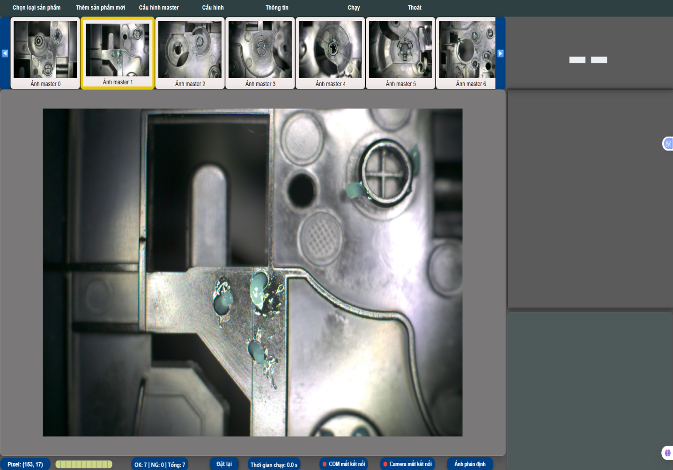
Tên máy đang kiểm tra
Hiển thị trạng thái
OK/NG
Thời gian nhận diện 1 sản phẩm
Nút reset đếm sản phẩm
Đếm số sản phẩm OK/NG
Dòng chạy nhận diện sản phẩm
ẢNh nhận diện
Cấu hình phần mền
Ảnh master
Chạy
Chế độ xem ảnh master và ảnh nhận diện
Thông tin log, hướng dẫn sử dụng
Cài đặt master
Thêm sản phẩm
Chọn sản phẩm
Hiển thi thông tin lỗi sản phẩm, lỗi máy
Hiển thị thông tin điểm dầu
Hình 2. Giao diện chính.

- Hướng dẫn sử dụng cho ngừời thao tác.
Bước 1. Đăng nhập hệ thống.
Nếu lần đầu đăng nhập hãy đăng kí tài khoản để sử dụng phần mềm. Nếu đã có bỏ qua bước đăng kí và đến giao diện đăng nhập.
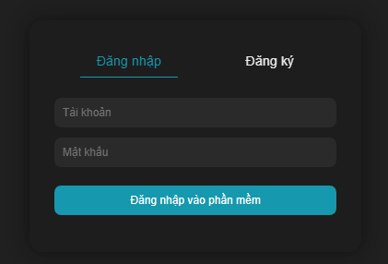
Nhập tài khoản mật khẩu đã đăng kí
Bước 1:
Mở phần mềm, tại giao diện chính chọn tab “ Đăng nhập”.
Bước 2:
Nhập thông tin tài khoản theo các ô trống:
Tài khoản: Nhập tên tài khoản đã được đăng ký.
Ví dụ: nguyenvana
Mật khẩu: Nhập đúng mật khẩu tương ứng với tài khoản.Ví dụ: 123456
Bước 3:
Nhấn nút “Đăng nhập vào phần mềm”.
Nếu thông tin hợp lệ → hệ thống sẽ chuyển sang giao diện chính của phần mềm.
Nếu sai tài khoản hoặc mật khẩu → hệ thống sẽ hiển thị thông báo lỗi, vui lòng kiểm tra lại thông tin và nhập lại.

Đăng kí tài khoản
Hướng dẫn đăng kí tài khoản:
Tại màn hình chính, chọn tab “ Đăng ký” ở phía trên cùng của cửa sổ.
Điền đầy đủ các trường thông tin theo hướng dẫn sau:
Trường thông tin | Nội dung cần nhập | Ví dụ minh họa
Tên | Nhập tên của bạn | VD: A
Họ đệm | Nhập họ và tên đệm | VD: Nguyễn Văn
Nhà máy hoạt động | Nhập mã hoặc tên nhà máy mà bạn đang làm việc | VD: F4
Tên chuyền | Nhập mã hoặc tên chuyền sản xuất | VD: GA01
Tài khoản | Tên tài khoản đăng nhập, nên viết liền không dấu | VD: nguyenvana
Mật khẩu | Nhập mật khẩu bạn muốn sử dụng | VD: 123456
Xác nhận mật khẩu | Nhập lại mật khẩu ở trên để xác nhận | VD: 123456

3. Xác nhận đăng ký
Sau khi nhập đầy đủ thông tin, nhấn nút “Đăng kí tài khoản”.
Nếu thông tin hợp lệ, hệ thống sẽ thông báo “Đăng ký thành công”.
Nếu có lỗi (ví dụ: tài khoản đã tồn tại hoặc mật khẩu xác nhận không khớp), hệ thống sẽ hiển thị thông báo để bạn chỉnh sửa lại.

Bước 2:Chọn loại sản phẩm.
Nhấn “Chọn loại sản phẩm”, chọn mã sản phẩm cần kiểm tra → kiểm tra kết nối COM và Camera.
Nếu báo “mất kết nối”, hãy khởi động lại phần mềm, nếu vẫn lỗi → liên hệ kỹ thuật viên.
Nếu báo “COM kết nối” và “Camera kết nối” → tiếp tục bước 4: Nhận diện sản phẩm.

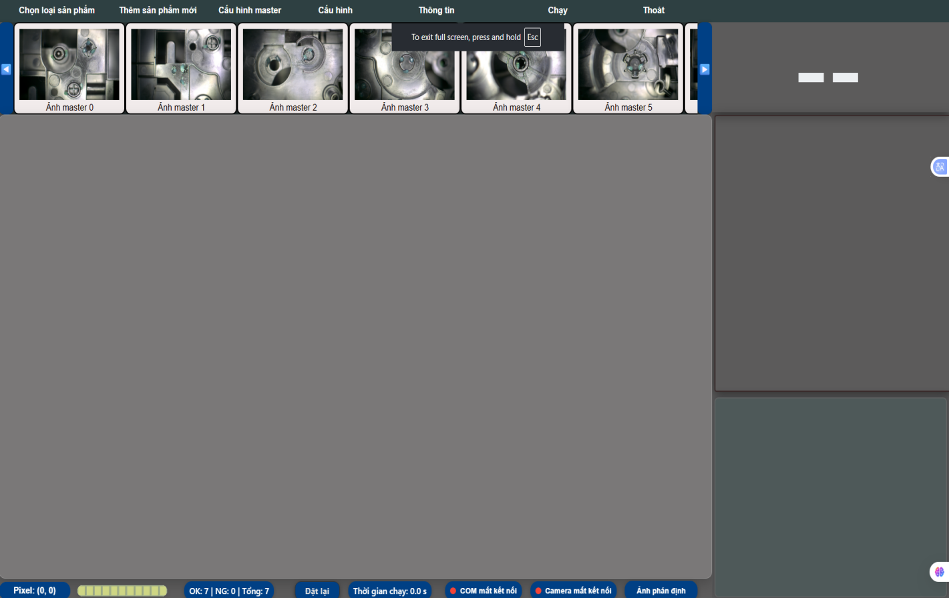
Bước 2: Quan sát kết nối với COM,Camera

Bước 4: Nhận diện sản phẩm
Đặt sản phẩm vào đúng vị trí trong bộ gá.
Đảm bảo không có tay hoặc vật cản trong vùng quét của cảm biến an toàn; khi vùng này trống, máy sẽ tự động bắt đầu nhận diện sản phẩm.
Nếu còn tay hoặc vật cản trong vùng quét, máy sẽ không khởi động — hãy kiểm tra lại trước khi tiếp tục.
Sau khi máy hoàn tất nhận diện, lấy sản phẩm ra và lặp lại bước 4 để tiếp tục nhận diện sản phẩm tiếp theo.
- Xử lý lỗi thường gặp

- Liên hệ hỗ trợ.

- Hướng dẫn sử dụng cho kĩ thuật viên.
  - Hướng dẫn thêm sản phẩm mới.
Đăng nhập tài khoản Admin để cho phép cấu hình
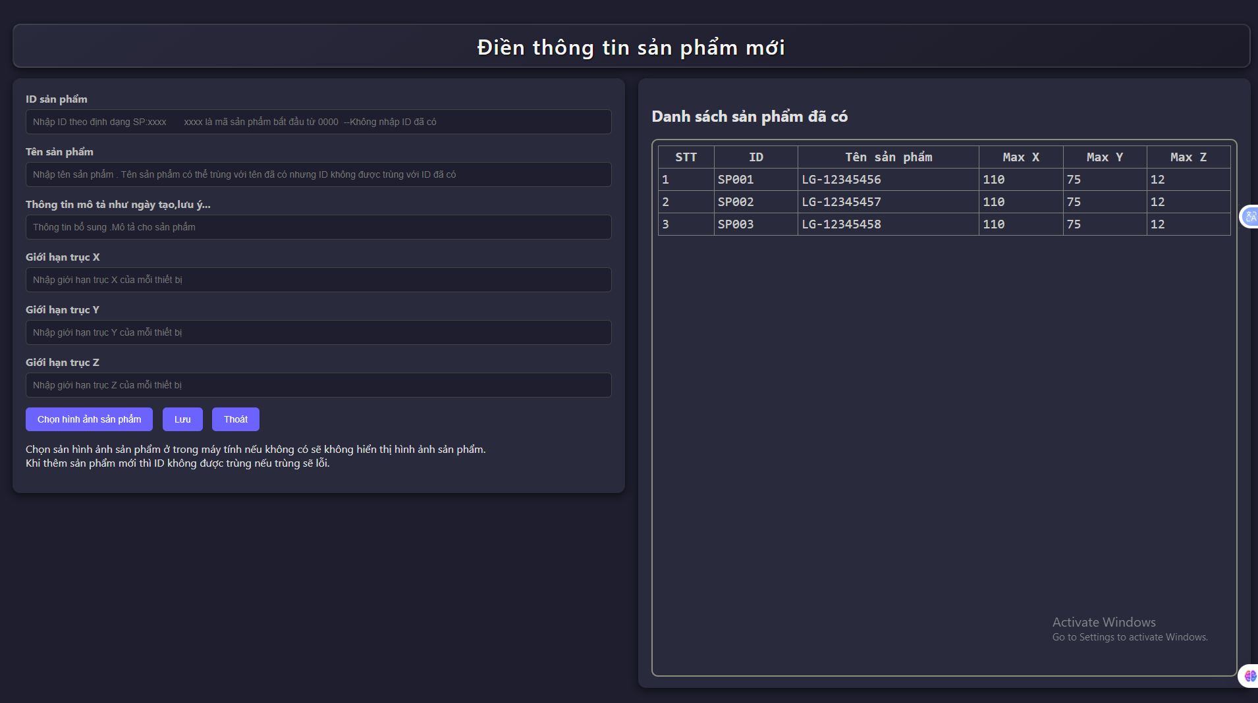
Note: ID không được trùng
Điền đủ đúng các thông tin cấu hình
Hình hướng dẫn tạo sản phẩm mới để kiểm tra.
Lưu ý:
- Nhập đầy đủ thông tin của sản phẩm
- Trục X,Y,Z là cố định cho 1 máy
- ID các sản phẩm không được trùng nhau.Tên có thể trùng
- Chọn ảnh đúng của sản phẩm để sau này người thao tác dễ chọn
- Nhấn “Lưu” để lưu cấu hình.

  - Hướng dẫn chỉnh sửa master.
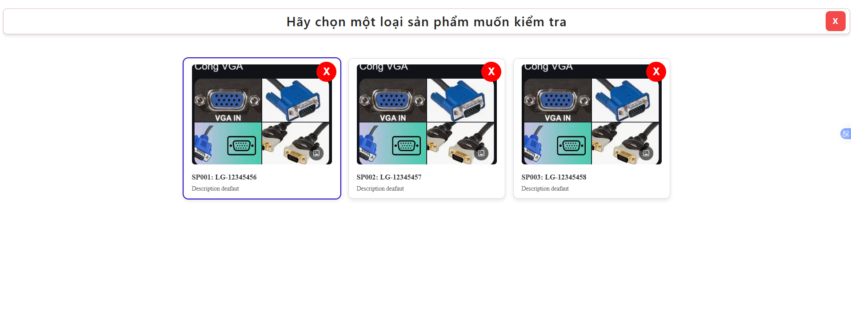
Thoát về màn hình chính
Xóa master này
Click vào sản phẩm cần chọn

B1: Nhấn “Chọn loại sản phẩm” để xác định sản phẩm cần cấu hình .
B2: Click vào 1 sản phẩm cần cấu hình master. Có thể nhấn “X trên sản phẩm” để xóa toàn bộ thông tin về sản phẩm. Nhấn “X trên cùng” để hủy chọn về màn hình chính.
Lưu ý:
- Khi nhấn xóa master tất cả dữ liệu về sản phẩm sẽ mất.
B3: Đã về màn hình chính và chọn “Cấu hình master”->”Chỉnh sửa master” để vào giao diện dưới.
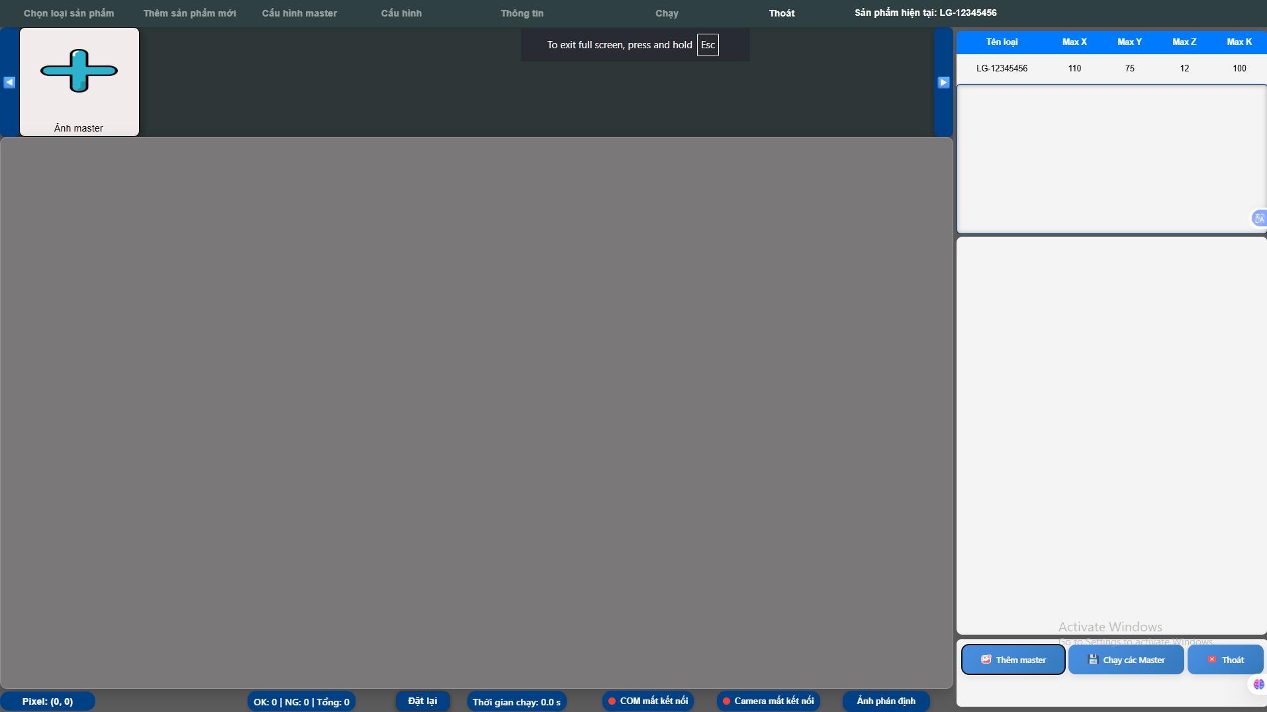

  - Hướng dẫn lấy master.
  - Hướng dẫn chạy test.
  - Hướng dẫn cấu hình cổng COM.
  - Hướng dẫn cấu hình phần mềm.

